12. Полупроводниковые приборы и устройства

Подвижность электронов в двухзатворных тонкопленочных КНИ-МОП транзисторах
О.В. Наумова, Э.Г. Зайцева, Б.И. Фомин, М.А. Ильницкий, В.П. Попов
Федеральное государственное бюджетное учреждение науки Институт физики полупроводников им. А.В. Ржанова Сибирского отделения Российской академии наук, пр. ак. Лаврентьева, 13, Новосибирск, 630090, Россия
тел: (383)330-67-68, факс: (383)333-27-71, эл. почта: naumova@isp.nsc.ru
Многозатворные транзисторы на основе тонкопленочных структур являются базовым элементом современных СБИС. Увеличение аспектного соотношения поверхность/объем и взаимосвязь потенциалов границ раздела пленки полупроводника с окружающими его слоями диэлектрика (так называемый coupling-эффект) является основной проблемой при определении электрических параметров и, в частности, подвижности носителей заряда в таких приборах. Наличие coupling-эффекта приводит к перераспределению носителей заряда по сечению тонкопленочных транзисторов. В результате возникает проблема определения эффективного поля E_{eff} в каналах транзисторов, и как следствие, некорректное определение полевой зависимости подвижности µ_{eff}(E_{eff}).
Для МОП-транзисторов на объемном кремнии известна универсальная зависимость µ_{eff} для инверсных носителей заряда от эффективного поля в канале транзистора, которая определяется степенной функцией µ_{eff}(E_{eff}^{-n}). Установлено соответствие между значениями показателя n и механизмами рассеяния носителей заряда, доминирующими в определенном интервале полей E_{eff}.
В данной работе для определения диапазона возможных значений подвижности и доминирующих механизмов рассеяния в тонкопленочных МОП структурах предложена замена полевой зависимости µ_{eff}(E_{eff}^{-n}) зависимостью подвижности от плотности индуцированных носителей заряда µ_{eff}(N_{e}^{-n}). Для конкретизации действующих механизмов рассеяния и влияния coupling-эффекта на значения показателей n были исследованы µ_{eff}(N_{e}) зависимости и определены значения показателей n для n⁺-n-n⁺ и n⁺-p-n⁺ тонкопленочных двухзатворных КНИ-МОП-транзисторов: 1) при изменении режима пленки КНИ со стороны одной из ее поверхностей от инверсии до обогащения (рис.1), 2) при варьировании толщины пленки Si в диапазоне от 10 нм до 400 нм, 3) при изменении температуры в диапазоне (78-350) К.
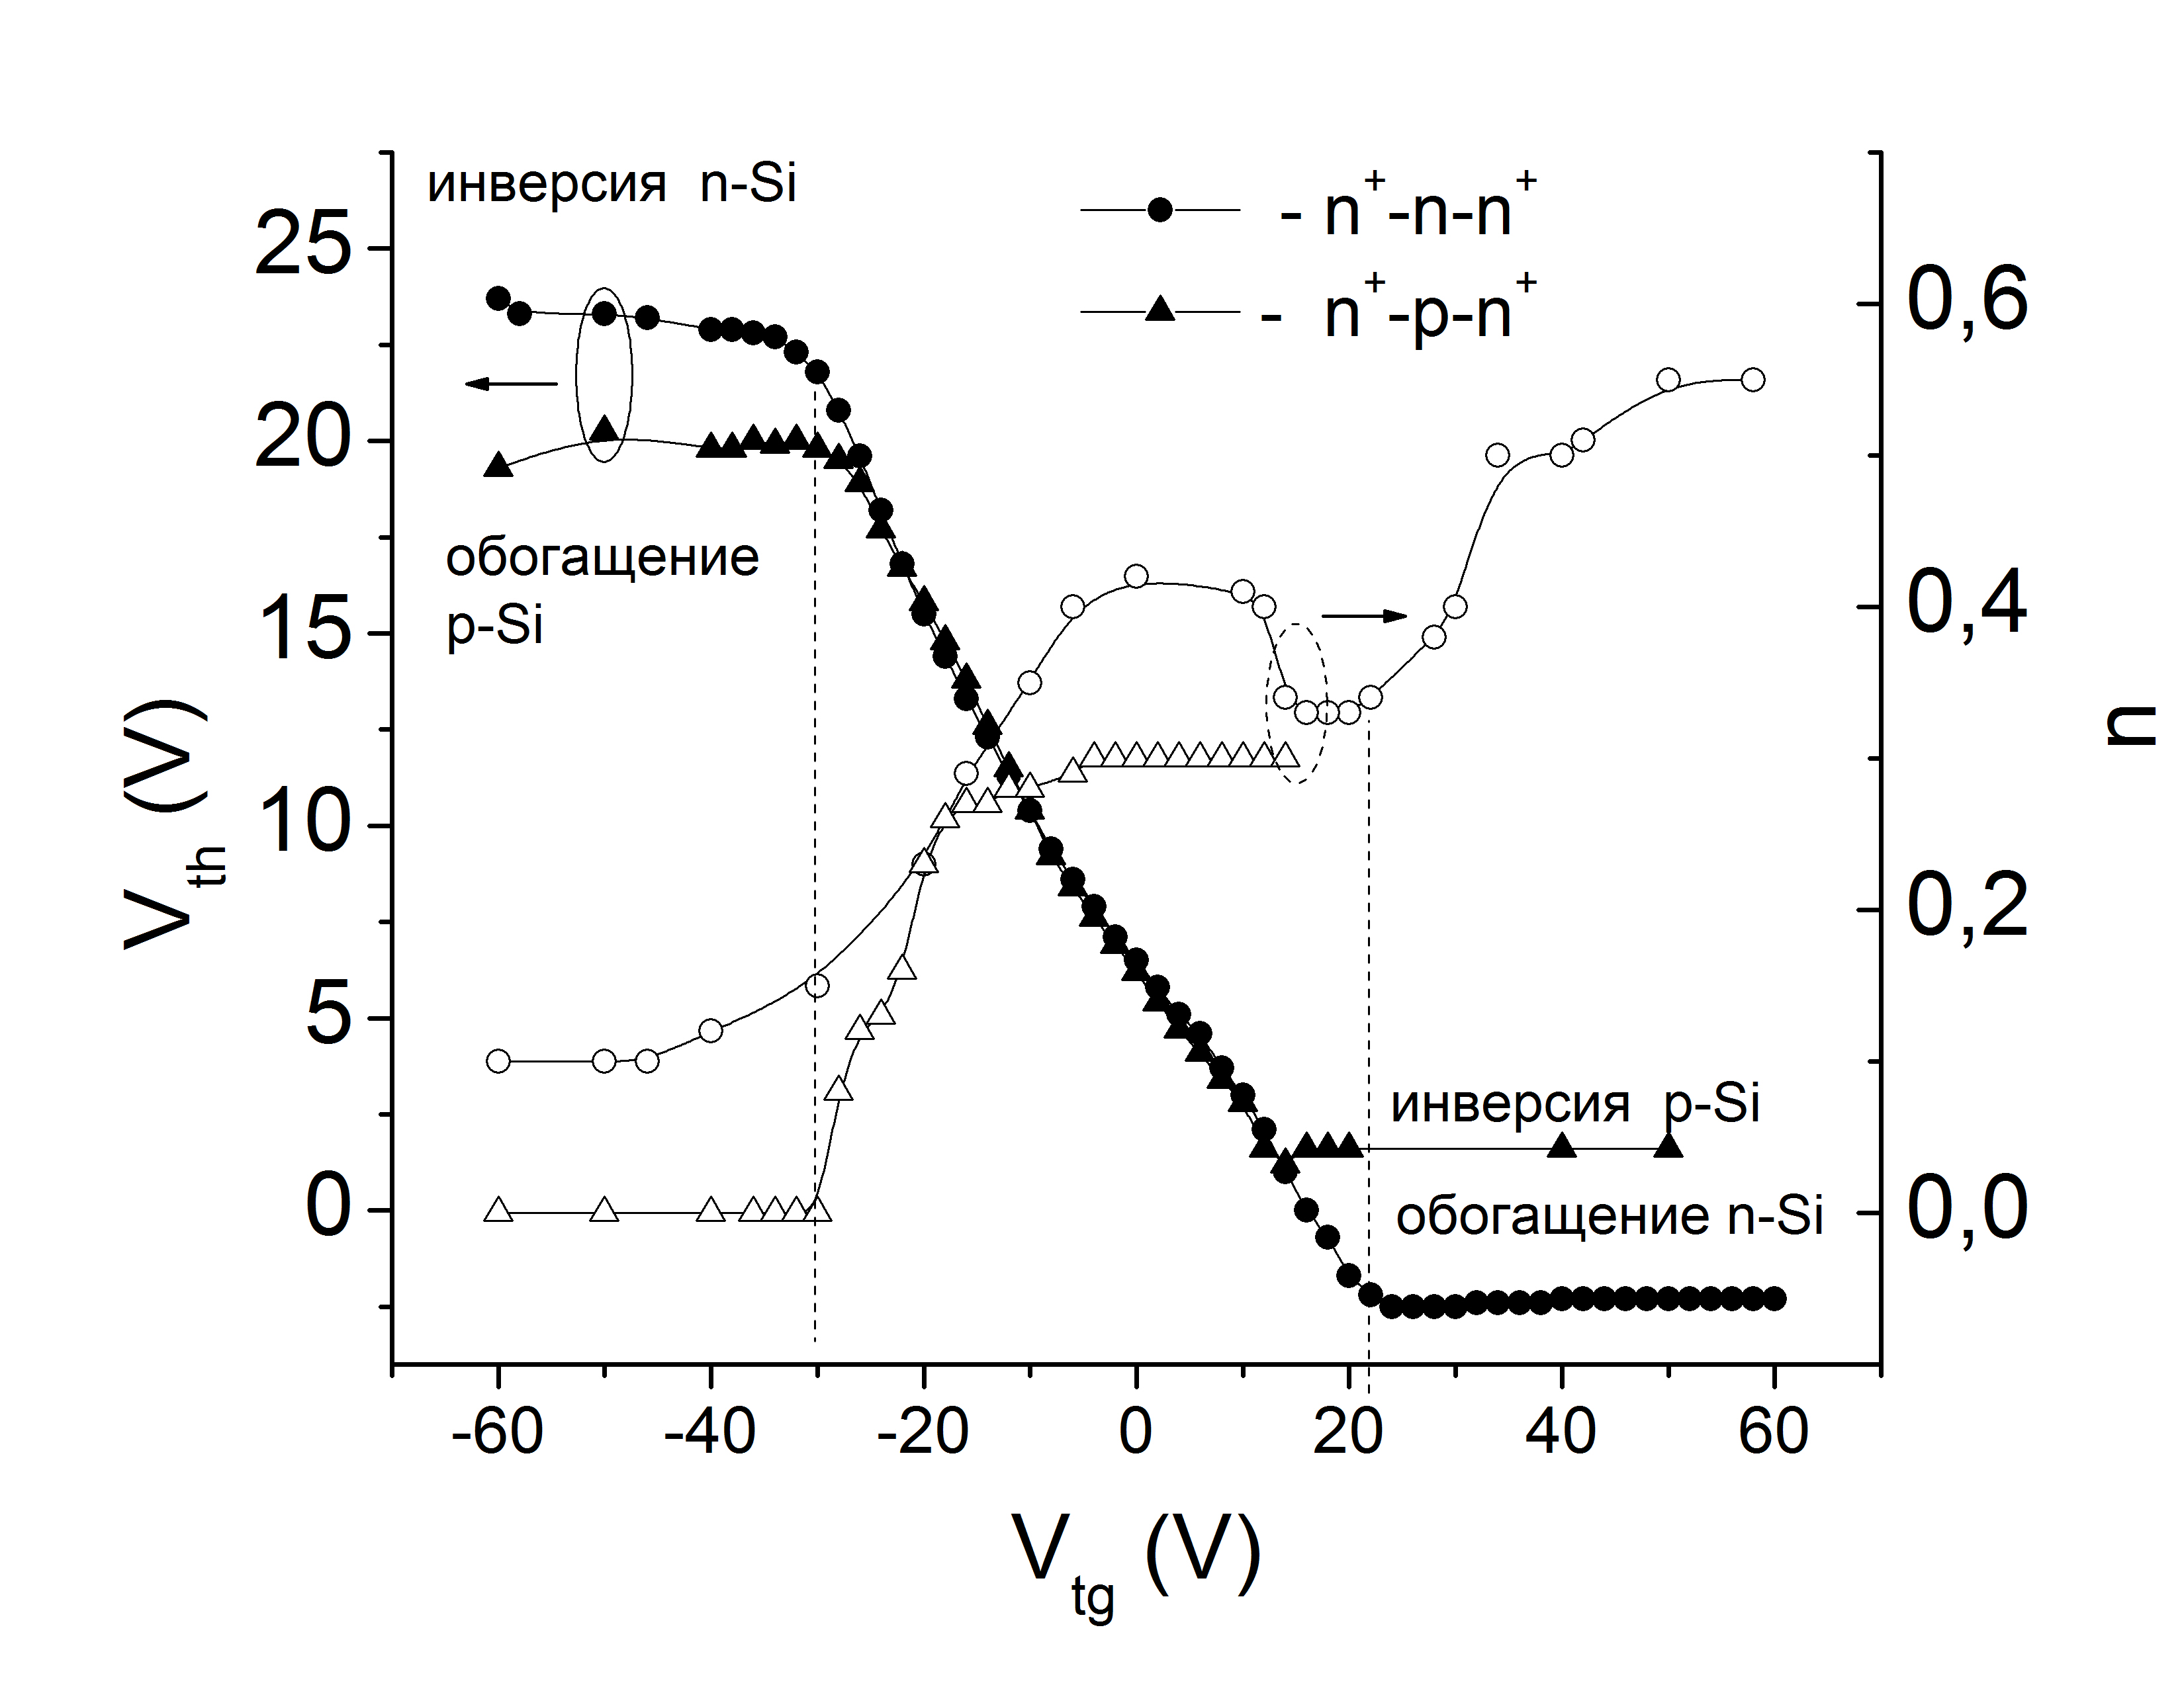
Рис. 1. Пороговое напряжение V_{th} и степенной показатель n для n⁺-n-n⁺ и n⁺-p-n⁺ тонкопленочных КНИ-транзисторов в зависимости от напряжения на затворе (при варьировании режима пленки КНИ со стороны поверхности от инверсии до обогащения).

